transmisyon çeliği ile martenzitik bir paslanmaz çeliğin sürtünme kaynağında devir sayısının etkisi

*Nuri ORHAN, *Mustafa TAŞKIN

*Fırat Üniversitesi Teknik Eğitim Fakültesi, Metal Eğitimi Bölümü, 23119 Elazığ
Email: norhan@firat.edu.tr
Fax: 0424 218 46 74
________________________________________________________________________________________________________________________

ÖZET
Bu çalışmada , derin kuyu pompalarında kullanılan %0,236 C ve % 13 Cr içeren martenzitik paslanmaz çelikten imal edilen mil ile tranmisyon çeliğinden aynı boyutlardaki başka bir mil ile sürtünme kaynağında, devir sayısının bağlantının mikro yapısı üzerindeki etkisi araştırılmıştır. Malzemeler, piyasadan temin edilmiştir. Deneylerde, 10mm çapında ve 60mm boyunda deney numuneleri kullanılmıştır. Sürtünme kaynak deneyleri bu maksatla üretilen sürekli tahrikli bir sürtünme kaynak makinesi ile yapılmıştır. Deneylerde sürtünme basıncı (10 MPa), süresi (30 saniye), yığma süresi (10 saniye) ve yığma basıncı (30 MPa) sabit tutularak, 700 ve 1000 d/d’ lık iki farklı devir kullanılmıştır. Kaynak sonrası transmisyon çeliği tarafında tüm numunelerde üç farklı bölgenin oluştuğu, birleşme arakesiti civarında sertliğin oldukça arttığı ve bu artışın paslanmaz çelik bölgesinde karbür çökelmeleri sonucu oldukça yüksek bir değere ulaştığı ve sertleşen bölgenin genişlediği görülmüştür.

Anahtar kelimeler. Transmisyon çeliği, martenzitik paslanmaz çelik, sürtünme kaynağı
________________________________________________________________________________________________________________________

ABSTRACT

Effect of rotatıon speed on friction welding of a martensitic stainless steel and a low carbon steel

In this study, the effect of rotating speed on microstructure of the interface of a martensitic stainless steel with 0.236 % C and 13 % Cr friction welded with a low carbon steel was investigated. The materials were delivered commercially. The specimens 10 mm in diameter and 60 mm in length were used in the experiments. The experiments were performed by a direct drive friction-welding machine manufactured with this aim. In the experiments, two different rotation speeds, (700 and 1000 rpm) were used with constant friction time and pressure (30s and 10 MPa respectively) and a constant forging pressure (30 s). It was seen that three different regions formed in low carbon side and hardness considerably increased at the interface. Hardness increase was considerably high in stainless steel side and the hardened region increased due to carbide precipitation.

Keywords: Low carbon steel, Martensitic stainless steel, Friction welding

________________________________________________________________________________________________________________________

GİRİŞ

Martenzitik paslanmaz çelikler % 12 ila 18 Cr, % 0,1 ila 1 C içeren, manyetik, yüksek sıcaklıklarda korozyon dirençlerini yitirmeyen çeliklerdir (Avner, 1986). Martenzitik paslanmaz çeliklerden karbon oranı % 0,6 yı aşmayanları, tavlanmış, temperlenmiş ya da gerginlik giderilmiş halde, yani bir takım önlemler alınarak, ergitme kaynak yöntemleri ile kaynak edilebilirler. Karbon oranı yüksek ise, Isı Tesiri altında kalan bölgede, yüksek sertlik ve gevreklik meydana gelebilir (Tülbentçi, 1989, Orhan v.d., 1999). Orta ve düşük katbonlu çelikler, genellikle kolay kaynak edilebilen çeliklerdir. Ucuz olmaları nedeniyle de uygulamada çok tercih edilirler.

Bu çalışmada derin kuyu pompalarında kulanı-lan millerde, korozyona maruz kısımda bimetal üretimi için martenzitik paslanmaz çelik ile orta karbonlu bir çeliğin sürtünme kaynağı incelenmiş, özellikle, devir sayısının birleşmenin arakesitinde mikro yapı üzerindeki etkisi araştırıldı.

MALZEME VE YÖNTEM

Bu çalışmada, Deney malzemesi olarak 10mm çapında ve 60mm boyunda biri düşük karbonlu çelik, diğeri martenzitik paslanmaz çelik olan iki farklı analizde malzeme kullanıldı. Malzemeler, piyasadan temin edildi. Malzemelere ait spektral analiz sonuçları Tablo 1’ de verilmiştir.
Sürtünme kaynağı deneyleri, Fırat Üniversitesi Teknik Eğitim Fakültesi Metal Eğitimi bölümünde, bu iş için imal edilmiş, sürekli tahrikli bir sürtünme kaynak makinesinde yapıldı. Makinede basınç hidrolik bir sistemle uygulanmaktadır. Sürtünme ve yığma süreleri otomatik olarak ayarlanabilmektedir. Sürtünme kaynakları iki farklı devir kullanılıp, diğer kaynak parametreleri sabit tutularak yapıldı. Kaynak şartları Tablo 2’ de gösterilmiştir.

Tablo 1. Malzemelerin Spektral Analizi.

% Alaşım  Elementi | Paslanmaz Çelik | Transmisyon Çeliği
C | 0,236 | 0,243
Si | 0,456 | 0,386
Mn | 0,377 | 0,902
P | 0,024 | 0,023
S | 0,008 | 0,031
Cr | 13,07 | 0,200
Ni | 0,151 | 0,112
Al | 0,006 | 0,003
Cu | 0,133 | 0,227
Mo | 0,013 | 0,019
Mg | <0,001 | 0,006
V | 0,016 | <0,001
W | <0,001 | <0,003

Tablo 2. Sürtünme Kaynağı Şartları.

Parça | 1 | 2
Devir  (d/d) | 700 | 1000
Sürtünme  Süresi (s) | 30
Sürtünme  Basıncı  (MPa) | 10
Yığma  Süresi (s) | 10
Yığma  Basıncı  (MPa) | 30

Kaynak yapılmış numuneler, boylamasına tam ortadan ikiye kesildi. Kesilen yüzeylerden biri bilinen mekanik parlatma yöntemleri ile, son kademede 3 um luk elmas pasta ile parlatıldı. Parlatılan yüzeylerden transmisyon çeliği tarafı, % 2’lik nital, paslanmaz çelik tarafı ise Fry’s dağlayıcısı ile dağlandı (Geçginli,1989).
Bağlantıların ara kesitleri, optik mikroskop, SEM (JOEL 5600) ile incelenip, oluşan yapılar Cu-A katot ışını kullanan EDS yardımı ile belirlenmeye çalışıldı.

Kaynak bölgesindeki tane boyutları SEM görüntülerinden yararlanılarak belirlendi. Arakesitin her iki yanındaki mikro sertlik dağılımları, Leitz marka bir mikro sertlik cihazı ile 50 gramlık yük kullanılarak Vickers cinsinden belirlendi.

- SONUÇLAR

Optik mikroskobi incelemelerinde, transmisyon çeliği tarafında ısı tesiri altındaki bölgede (ITAB), üç farklı kısmın oluştuğu görülmektedir (Şekil 1). Bu durum birleşme arakesitinde çıkılan sıcaklık, uygulanan yığma basıncı ve arakesitten uzaklaştıkça meydana gelen sıcaklık ve basınç gradiyentinden kaynaklanmaktadır (Lin, 1999; Ozlu, 2002).

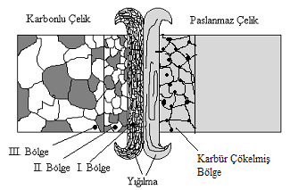
Şekil 1. Kaynak Bölgesi Şematik Resmi

Paslanmaz çelik tarafında ise sıcaklığa bağlı olarak karbürler ve metallerarası faz çökelmelerinin olduğu bir bölge meydana gelmiştir.

700 d/d’lık hızda kaynak edilen numunede,transmisyon çeliği tarafında yığmanın etkili olduğu I. Bölgede çok ince taneli bir yapı oluşmuştur. Bu bölgede sementitler de parçalanmıştır (Gavriljuk, 2002). Bölge bu yapısı ile termomekanik işlem görmüş bir çeliği andırmaktadır (Orhan v.d., 2003). II. Bölgede perlit tabakaları yer yer parçalanmıştır. Bu durum, bu bölgenin A1 ile A3 arasındaki bir sıcaklığa ulaştığını düşündürmektedir. III. Bölge orijinal yapıdan oluşmaktadır (Şekil 2).
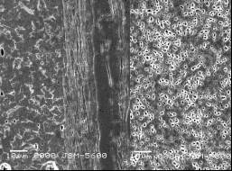
III II I karbür çökelmiş
Transmisyon çeliği paslanmaz çelik

Şekil 2. 700 d/d da birleştirilmiş malzeme çiftinde arakesitin SEM görüntüsü ve kaynak bölgeleri.

EDS analizlerinden I. Bölgede gerek viskoz hale gelen malzemelerin karışması, gerekse kısmi difüzyon nedeniyle yüksek oranlarda Cr bulunduğu görülmektedir (Şekil 3).

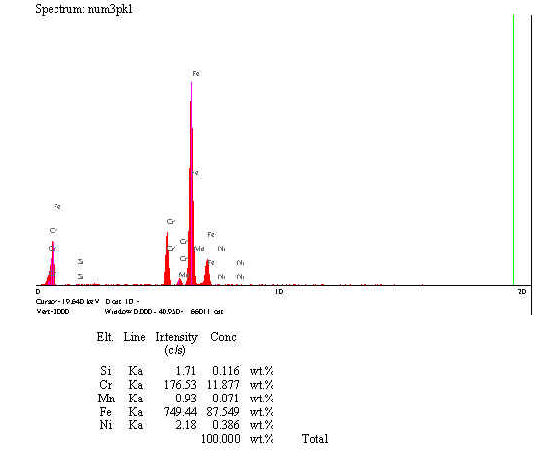
Şekil 3. 700 d/d’lık hızda kaynak edilen malzeme çiftinin transmisyon çeliği tarafında alınan EDS grafiği.

Cr miktarının I. Ve II. Bölgede yüksek olması bu bölgelerde ferritleşmeye yol açmıştır (Aksoy v.d., 1997).

Bu malzeme çiftinde, paslanmaz çelik tarafında, arakesitin hemen yanında yaygın karbür ağının bulunduğu bir bölge görülmektedir (Şekil 2).

1000 d/d’lık hızda kaynak edilen numunede, devir sayısının yüksek olması kaynak bölgesindeki malzemenin viskozitesini azaltmış ve daha fazla malzemenin dışarı taşmasına neden olmuştur. Bu da, doğal olarak, transmisyon çeliği tarafında, I. Bölgenin daha dar oluşması ile sonuçlanmıştır (Şekil 4).

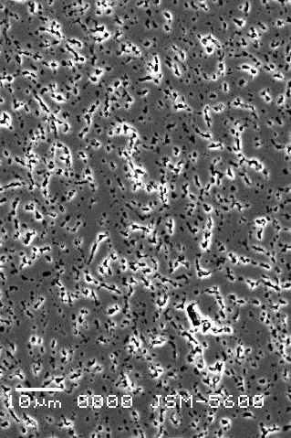
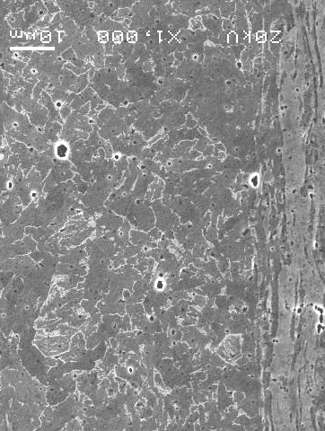
III II I Karbür çökelmesi
Transmisyon çeliği Paslanmaz çelik

Şekil 4. 1000 d/d da birleştirilmiş malzeme çiftinde arakesitin SEM görüntüsü ve kaynak bölgeleri.

II. Bölgede widmanstaedten ferritler oluşmuştur. Buna göre, bu bölgenin A1 ile A3 arasındaki bir sıcaklığa kadar ısındığı ve hızla soğuduğu anlaşılmaktadır (Porter, 1993).

Transmisyon Ç.
Paslanmaz Ç.
Sertleşmiş kısım

Şekil 5. Sertlik dağılım grafiği.

Sertlik değişim grafiği (Şekil 5), devir sayısının mikro yapı, dolayısıyla, sertlik üzerindeki etkisini açıkça göstermektedir. Diğer parametreler sabit iken devrin artırılması, bir yandan ara kesitte I. Bölgenin daralmasına neden olurken, bir yandan da arakesitin özellikle, paslanmaz çelik tarafında, karbür çökelen bölgenin genişlemesine neden olmuştur (Şekil 5).

- SONUÇLARIN DEĞERLENDİRİLMESİ

Bu çalışmada, martenzitik bir paslanmaz çelik ile bir transmisyon çeliğinin sürtünme kaynağında, devir sayısının birleşme arakesiti üzerindeki etkisi gösterilmiştir. Bu çalışmanın sonuçları aşağıdaki gibi özetlenebilir:

Sürtünme kaynağı, kısa süreli bir kaynak yöntemi olduğu için, birleşme arakesitinde belirgin bir difüzyon olması beklenmez. Bununla birlikte, sıcaklık ve basıncın etkisi ile viskoz hale gelen arayüzey malzemelerinin, mekanik ve bir ölçüde de difüzyon yoluyla karışmaları beklenebilir. Bu durum, bu malzeme çiftinin arakesit bölgesinde alınan EDS analizinden de anlaşılmaktadır.

Devir sayısının artması, sıcaklığın yükselmesine yol açmış, bu da arakesit bölgesindeki malzemeyi viskoz hale getirmiş ve viskozitesini azaltarak, daha fazla malzemenin dışarıya taşmasına yol açmıştır.

Devir sayısı arttıça, artan sıcaklıkla beraber, paslanmaz çelik tarafında karbür oluşan ya da çökelen bölge genişlemiş ve dolaysısyla arakesitin sertliği oldukça yükselmiştir. Bu durumun bağlantının mekanik özelliklerini zayıflatacağı açıktır.

- KAYNAKLAR

- Avner, G. Introduction to Physical Metallurgy. ODTÜ, 1988, Ankara.

- Geçginli, E., 1989, Metalografi, İTÜ Yayını, Istanbul.

- Gavriljuk, V., 2002 Commnet on Cementite Decomosition in Heavily Drawn Pearlite Steel Wire. Scripta Materialia 46, 175-177.

- Lin C.B., 1999, The effect of Joint Design and Volume Fraction on Friction welding properties of A306/SiC(p) Composiyes, Welding Journal_AWS, 3, 100-108.

- Orhan, N. Kurt, B., 2003, The effect of small amounts of Al and Si on the superplastic behavior of a hypoeutectoid high carbon steel, Journal of Materials Processing Technology, 136, 1-3: 174-178.

- Orhan, N. Aksoy, M., Eroğlu, M., 1999, A New Model For Diffusion Bonding and its Application to Duplex Alloys. Materials Science and Engineering A, 271:458-468.

- Aksoy M, Orhan N., Koçer S., 1997, An investigation of diffusion bonding parameters of a super duplex stainless steel and AISI 1010 Steel Conference Proceedings on 11th International Conference on joining Bratislava , Slovakya.

- Özlü, M., 2002, Transmisyon Çeliği ile Paslanmaz Çeliğin Sürtünme Kaynağı. Yüksek Lisans Tezi. F.Ü. Elazığ.

- Orhan N, Aksoy M.,1990, “AISI 1040 Çeliğinin Kaynak İle Birleştirilmesinde çatlama Riskinin İncelenmesi”, 4. Ulusal Makine ve İmalat Kongresi Bildiri Kitabı, 19-21 Eylül, Ankara (ODTÜ), 281-290.

- Porter, D.A., Easterling K.E., Phase Transformations in Metals and Alloys, 2. Basım,Chapman and Hall, 1993, Londra

- Tülbetçi, K., Yılmaz M.,1989, “Farklı Takım Çeliklerinin Katı Hal Kaynağı”, II. Ulusal Kaynak Sempozyumu Bildiri Kitabı.1989, İstanbul (İTÜ), 303-314.

